# Vidensdelen

Opgave 1

Beskriv hvordan man tilføjer flere projects til en solution.

1. Højreklik på din solution i din Solution Explorer



1. Gå ned til ”Add”
2. Og klik derefter på ”Add New Project”
3. Vælg hvilken type projekt du vil lave (F.eks. Class Library .NET Framework)
4. Giv det derefter et navn, og så har du tilføjet et projekt til din solution.

Opgave 2

Hvilken filendelse har C# class filer?

Navnet på en C# class fil er **.cs**

Er disse tekstfiler eller er de kompileret kode (binære filer)?

.cs filer er tekstfiler.

Opgave 3

Skriv syntaksen for erklæring af en variabel af en C# indbygget datatype, hhv. med og uden initialisering.

string result = "";

string name;

Skriv også syntaksen for overskrivning af en eksisterende værdi i en variabel.

string result = "Original værdi"; // Initialiseres her

result = "Ny værdi"; // Værdien ændres her

Opgave 4

Hvilken datatype ville du vælge til at repræsentere en persons navn?

Jeg vil bruge datatypen string, da det kun er en enkelt person.

Opgave 5

Hvilken datatype ville du vælge til at repræsentere hvor mange æbler der er i en papkasse?

Alt afhængigt af hvor stor denne papkasse er, vil jeg enten bruge en unsigned byte eller unsigned short.

En unsigned byte kan max have en værdi på 255.

En unsigned short kan max have en værdi på 65535.

En byte vil passe godt til en papkasse til private købere, mens en short vil passe bedre til en butik eller firma det sikkert skal have lidt mære end 255 æbler. Og hvis der skal være mulighed for at man bare kan købe så mange æbler som muligt, vil jeg bruge en unsigned int eller en unsigned long.

Opgave 6

Beskriv med egne ord hvad en variabel er.

En variabel er et navn vi giver et stykke data der midlertidigt er gemt i ens ram.

Opgave 7

Angiv værdien af variablen x:

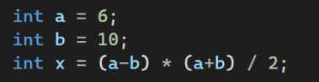

$$x=\left(6-10\right)·(6+10)/2$$

$$x=\left(6-10\right)·\frac{6+10}{2}=-32$$

Opgave 8

Er denne syntaks i et for-loop hensigtsmæssig? Hvis ikke så begrund dit svar.

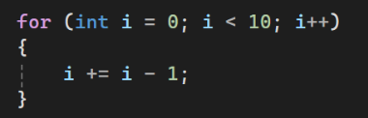

Syntaksen er korrekt, men det køre i et uendeligt loop da variablen ***i*** altid vil gå mellem værdierne 0 og -1. Så nej, det er ikke hensigtsmæssigt korrekt.

Opgave 9

Er dette korrekt syntaks i en metode? Hvis ikke så begrund dit svar.

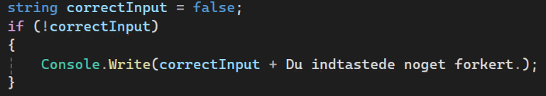

Nej. En variabel af datatypen string, kan ikke initialiseres til false og man kan heller ikke skrive if(!correctInput) da den ikke sammenligner med noget.

Hvis man derimod skiftede correctInput’s datatype til en bool vil det virke.

Opgave 10

Er dette korrekt syntaks inde i en Main metode? Hvis ikke så begrund dit svar.

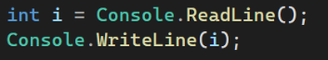

Opgave 11

Beskriv hvad forskellen er på compileren og afviklingsmiljøet?

Et afviklingsmiljø er det operativsystem det bliver brugt (F.eks. Windows).

En compiler tager den kildekode udviklere skriver og laver det om så computeren kan forstå det.   
Noget mennesker nemt kan læse -> noget computeren kan forstå.

# Færdighedsdelen

Du skal lave en ny Blank Solution der skal navngives: ” S1-Faerdighedsdelen”.

Til hvert af nedenstående opgaver skal du tilføje et Console App (.NET Framework) projekt.

Hvert projekt skal navngives: ”FærdighedsDelOpgX”, hvor X er nummeret på opgaven.

Opgave 1

Skriv et program, hvor brugeren bliver bedt om at indtaste sit fornavn og herefter bliver bedt om at indtaste

sit efternavn. Programmet skal herefter udskrive: ”Du hedder fornavn efternavn”.

Opgave 2

Skriv et program der i konsollen udskriver de første 10 tal i 7 tabellen.

Hvert tal skal stå på en ny linje.

Opgave 3

Programmer et lille spil der går ud på, at brugeren skal gætte et tal mellem 1 og 10.

Tallet der skal gættes, er et tilfældigt tal mellem 1 og 10, som dit program selv har valgt.

Hvis brugeren gætter forkert skal brugeren få vist beskeden: Forkert – Prøv igen.

Hvis brugeren gætter rigtigt skal brugeren få vist beskeden: Rigtigt – Tryk enter for at afslutte.

Du skal benytte en while løkke.

Opgave 4

Skriv et lille program hvor man i Main metoden beder brugeren om at indtaste to heltal. Ved kald til en eller

flere andre metoder, skal følgende udregninger foretages, af de to tal som brugeren har indtastet:

1. additionen +

2. subtraktionen -

3. multiplikationen *

4. divisionen /

5. modulus %

Resultatet af udregningerne skal vises til brugeren i konsollen ved at skrive ”regneart: resultat”, med hver

regneart udskrevet på en ny linje.

Udskrivningen af resultaterne, skal foretages i Main metoden.

Opgave 5

Skriv et program der kan gemme hvad brugeren har indtastet i konsollen, ned i en tekstfil.

Der skal være en hovedmenu hvor brugeren kan vælge mellem:

a. At se alt indhold i tekstfilen

b. At skrive noget som skal gemmes/tilføjes i tekstfilen

c. Afslutte programmet

d. Brugeren skal ved de to første menuvalg, kunne vende tilbage til hovedmenuen

Der skal være tre metoder ud over Main metoden:

a. DisplayMenu

b. DisplayTextFileContent

c. AddContentToTextFile.

Du skal selv afgøre returtyper og parametre efter best practice.